Lampiran 1

Profil Sekolah

- Nama Sekolah : UPT SD Negeri 067092
- NPSN : 10210190
- Jenjang Pendidikan : SD
- Status Sekolah : Negeri
- Alamat Sekolah : Jl. Brigjen Katamso GG. Merdeka
RT / RW : 0 / 0
Kode Pos : 20159
Kelurahan : Sei Mati
Kecamatan : Kec.Medan Maimun
Kabupaten / Kota : Kota Medan
Provinsi : Prov. Sumatera Utara
Negara : Indonesia
- Posisi Geografis : 3,586 Lintang 98,6663 Bujur
- Waktu Penyelenggaraan : Pagi/6 hari

Lampiran 2. Lembar Observasi

Tabel
Observasi Aktivitas Guru
No. | Indikator | Deskriptor | Skor
 |  |  | 1 | 2 | 3 | 4
1 | Penentuan Proyek | Penyampaian topik oleh guru disusul dengan pengajuan pertanyaan pada siswa mengenai bagaimana pemecahan masalah. |  |  |  | $$√$$
2 | Prosedur pembuatan Proyek | Guru membagi kelompok sesuai dengan prosedur pembuatan proyek. |  |  |  | $$√$$
3 | Jadwal Pelaksanaan Proyek | Guru menetapkan jadwal dengan siswa dalam menyelesaikan proyek. |  |  |  | $$√$$
4 | Penyelesaian proyek dengan monitoring | Guru melakukan pemantauan terhadap keaktifan, kreatifan siswa. |  |  |  | $$√$$
5 | Penyusunan Laporan / presentasi | Guru melakukan pemantauan diskusi siswa dengan bentuk laporan sebagai pemaparan pada orang lain. |  |  |  | $$√$$
6 | Evaluasi proyek | Guru melakukan penilaian, refleksi serta menyimpulkan proyek yang dilakukan. |  |  |  | $$√$$

Tabel
Lembar Observasi Kreativitas Siswa
No | Nama Siswa | Indikator | Deskriptor | Skor
 |  |  |  | 1 | 2 | 3
1 | Agung | - Memiliki rasa ingin tahu yang besar.  - Sering mengajukan pertanyaan yang baik.  - Memberikan banyak gagasan/usul terhadap suatu masalah.  - Percaya diri.  - Tekun.  - Bersikap terbuka terhadap pengalaman baru.  - Penuh daya cipta. | - Siswa antusias dalam belajar serta memiliki rasa ingin tahu yang besar pada proyek batik jumputan.  - Siswa bertanya dalam proyek batik jumputan.  - Siswa banyak memberikan ide gagasan pada proyek batik jumputan.  - Siswa percaya dengan kemampuan dirinya dalam proyek batik jumputan.  - Siswa mengerjakan batik jumputan dengan bersungguh-sungguh.  - Siswa terbuka terhadap pengalaman baru  - Siswa sangat tertarik dalam membuat karya pada proyek batik jumputan. | $$√$$
2 | Alfa Benjamin Cursade Hulu |  |  |  |  | $$√$$
3 | Delfi Kristiani Waruwu |  |  |  |  | $$√$$
4 | Fathir |  |  |  |  | $$√$$
5 | Hazzu Hamsyah Yasin |  |  |  |  | $$√$$
6 | Joice Fransiska Zamili |  |  |  | $$√$$
7 | Junita Br. Simbolon |  |  |  | $$√$$
8 | Karmesya Odelia |  |  |  |  | $$√$$
9 | M. Ikhsan Amin |  |  |  |  | $$√$$
10 | M. Ilham Amin |  |  |  |  | $$√$$
11 | Mhd. Rasya Appriliano |  |  |  |  | $$√$$
12 | Mhd. Rizky Prawidyo |  |  |  |  | $$√$$
13 | Mhd. Rizky Syahputra |  |  |  | $$√$$
14 | Murni Nababan |  |  | $$√$$
15 | Okta Galang
16 | Rashikah Khalisa |  |  |  | $$√$$
17 | Salsabilah Nadifa Harahap |  |  |  |  | $$√$$
18 | Siti Fadillah |  |  |  |  | $$√$$
19 | Yolanda Adelia |  |  |  |  | $$√$$

Lampiran 3 Hasil Wawancara Siswa
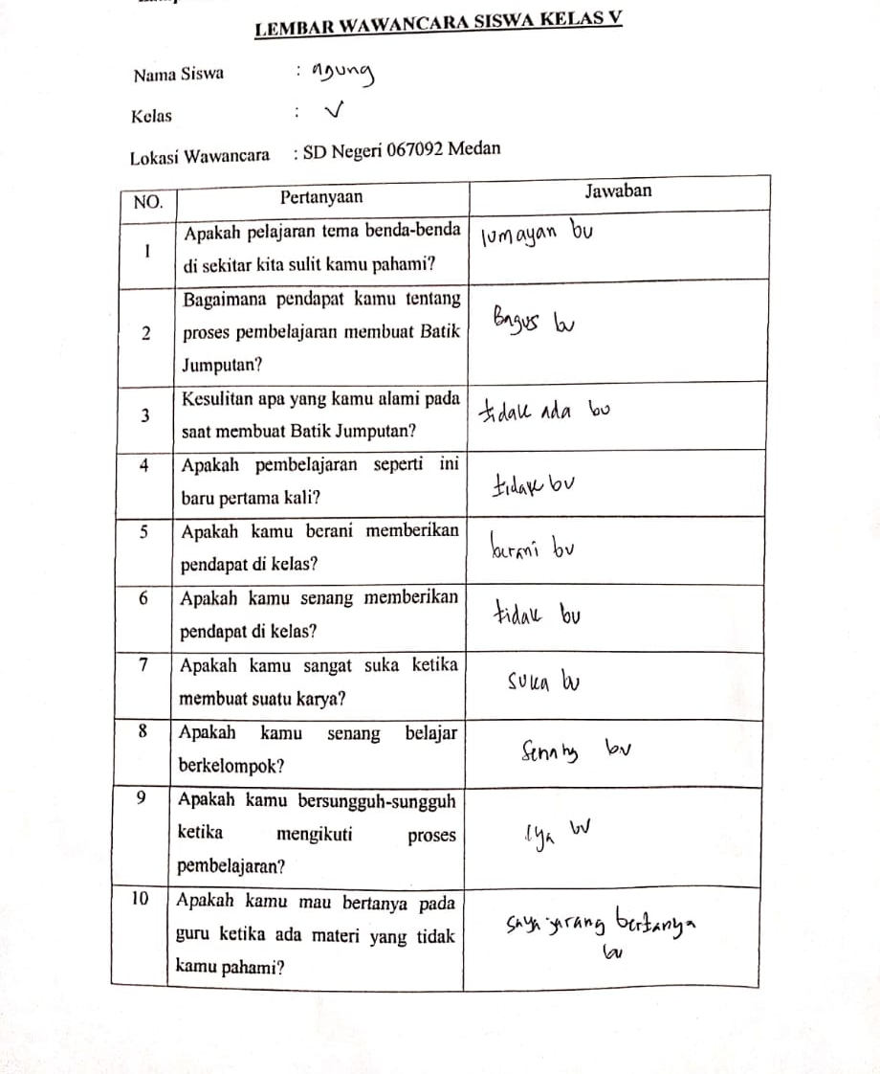

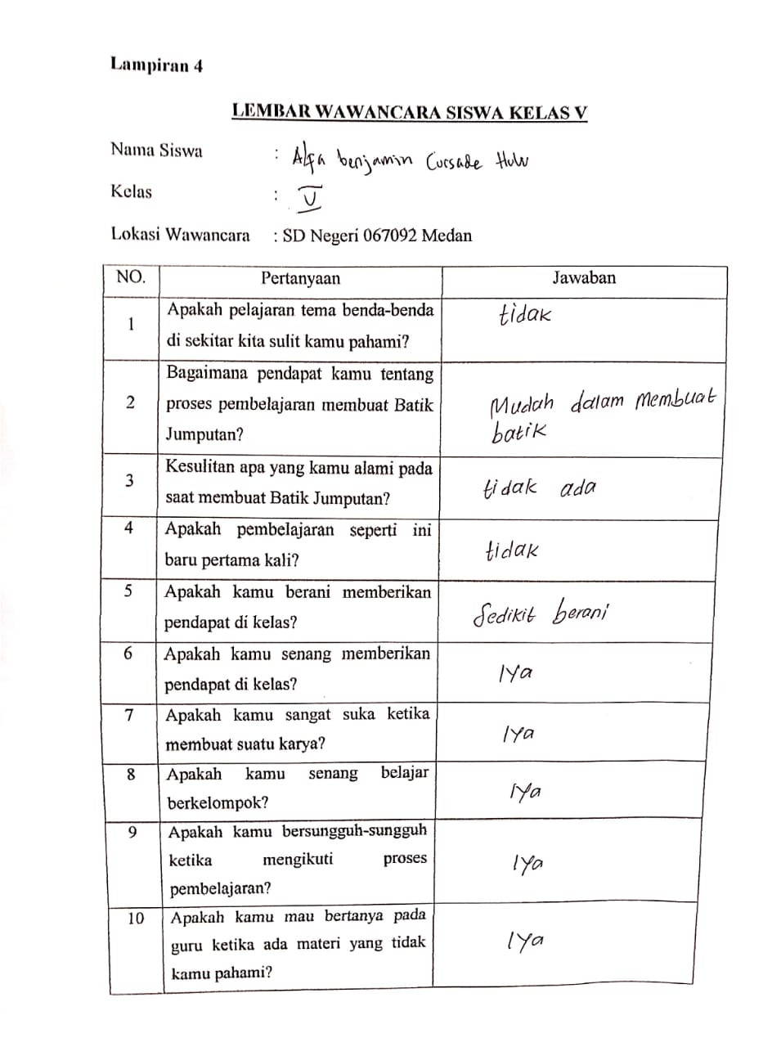

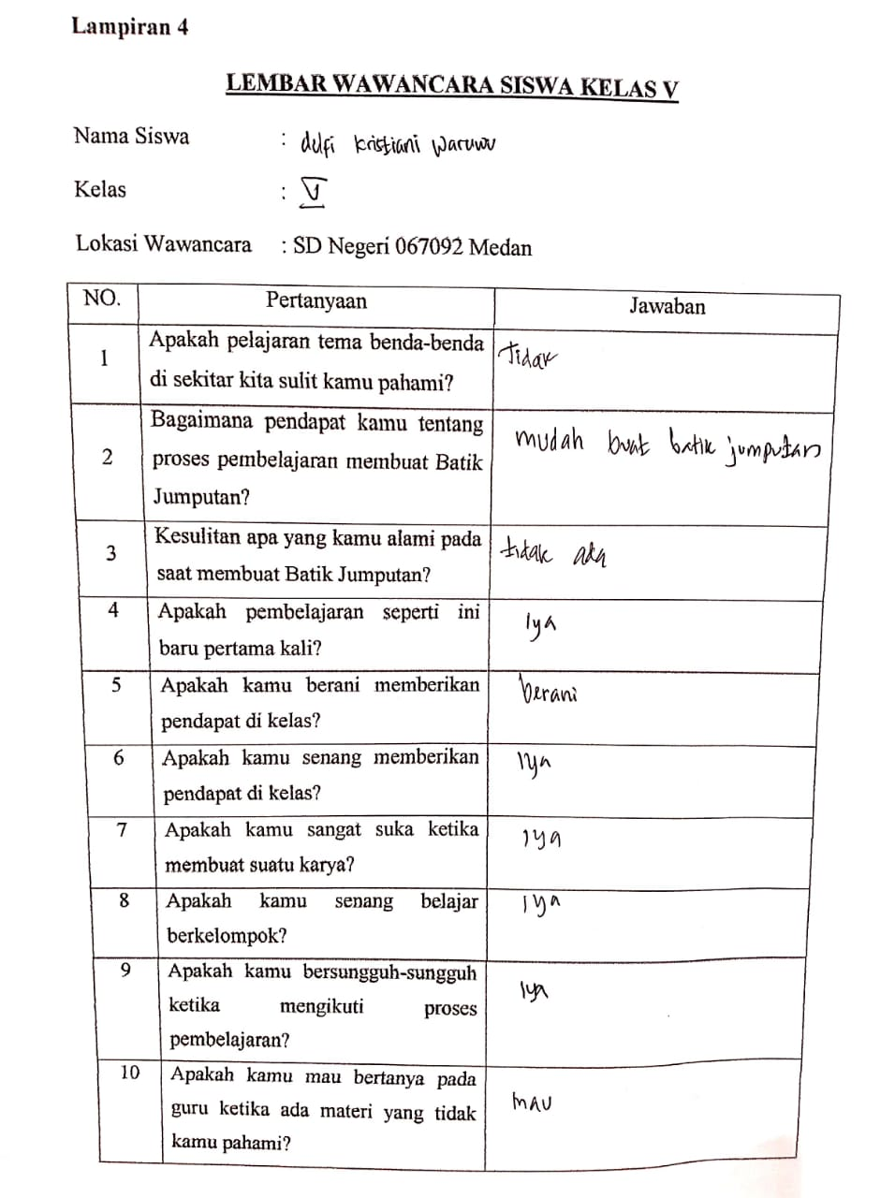

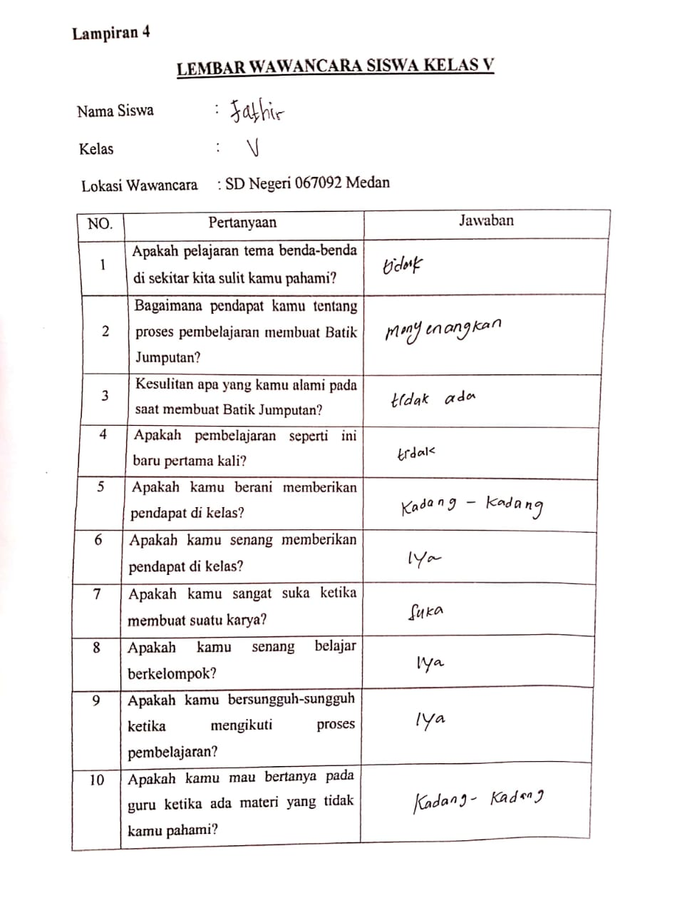

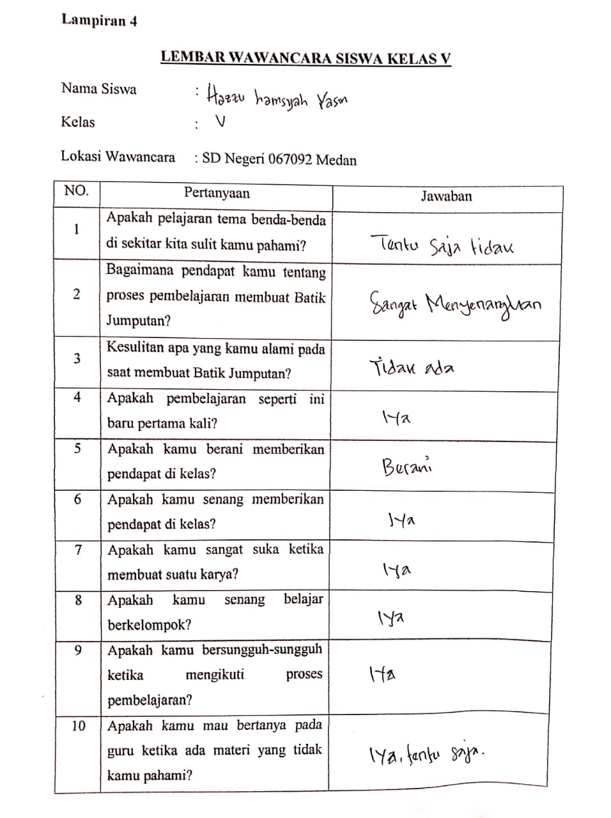

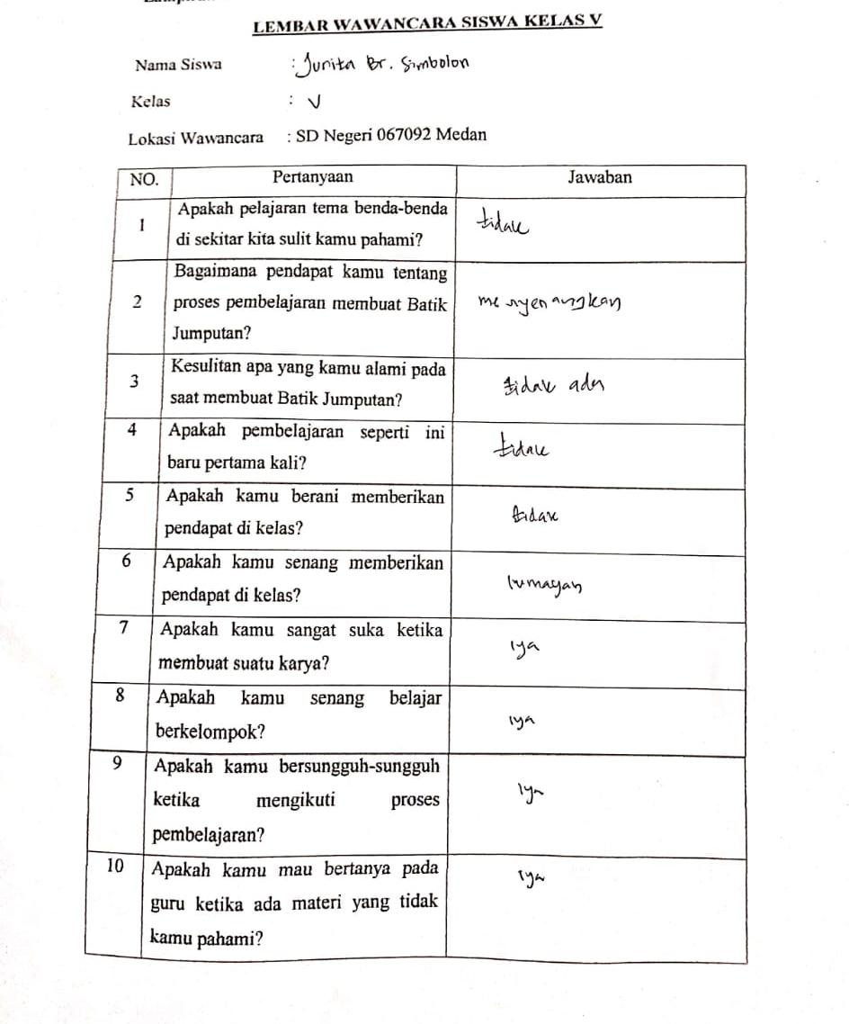

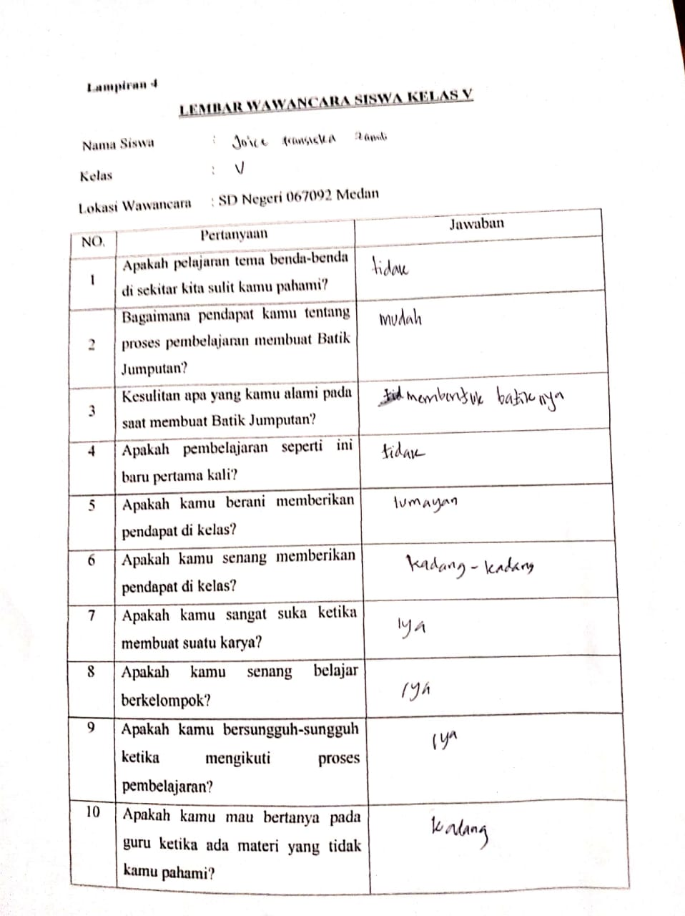

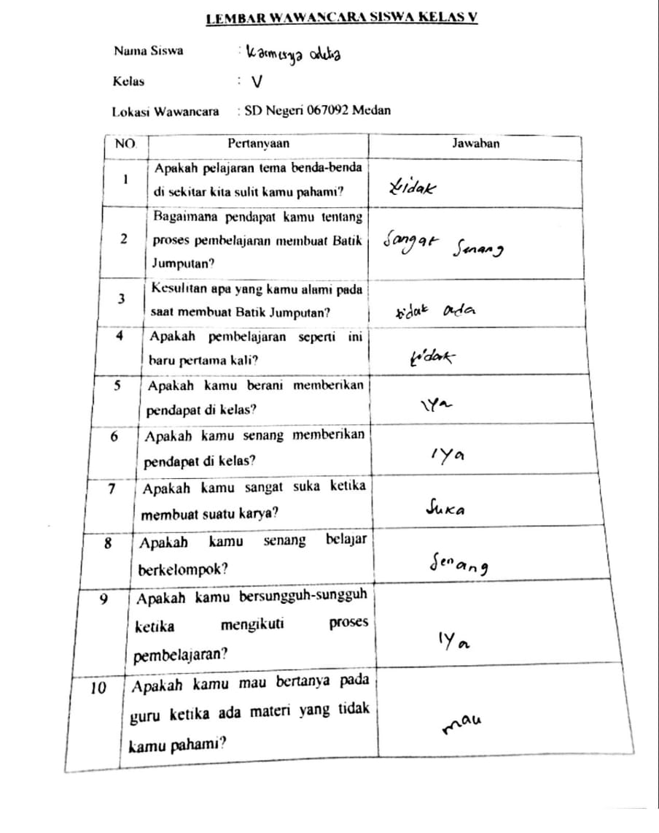

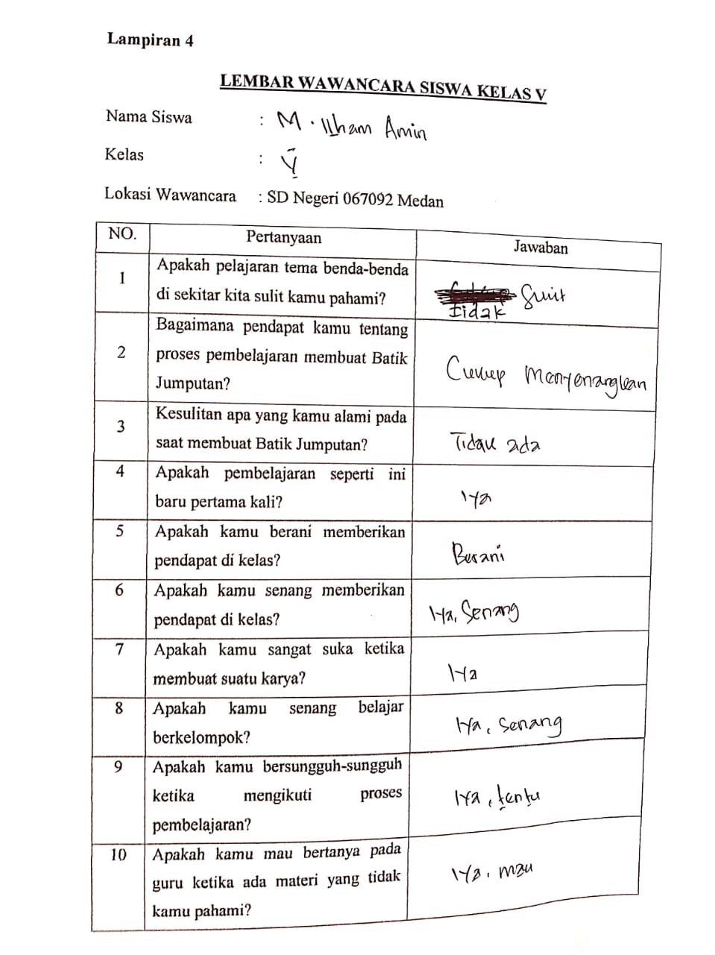

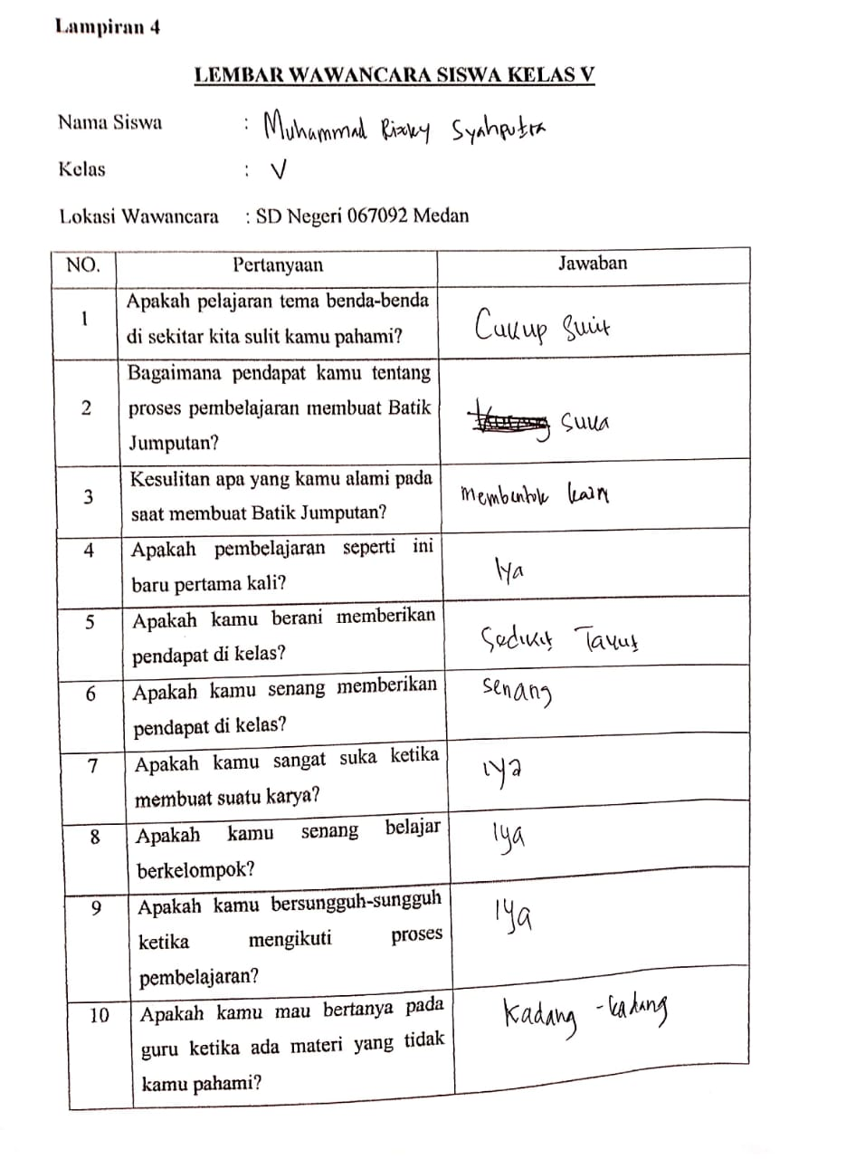

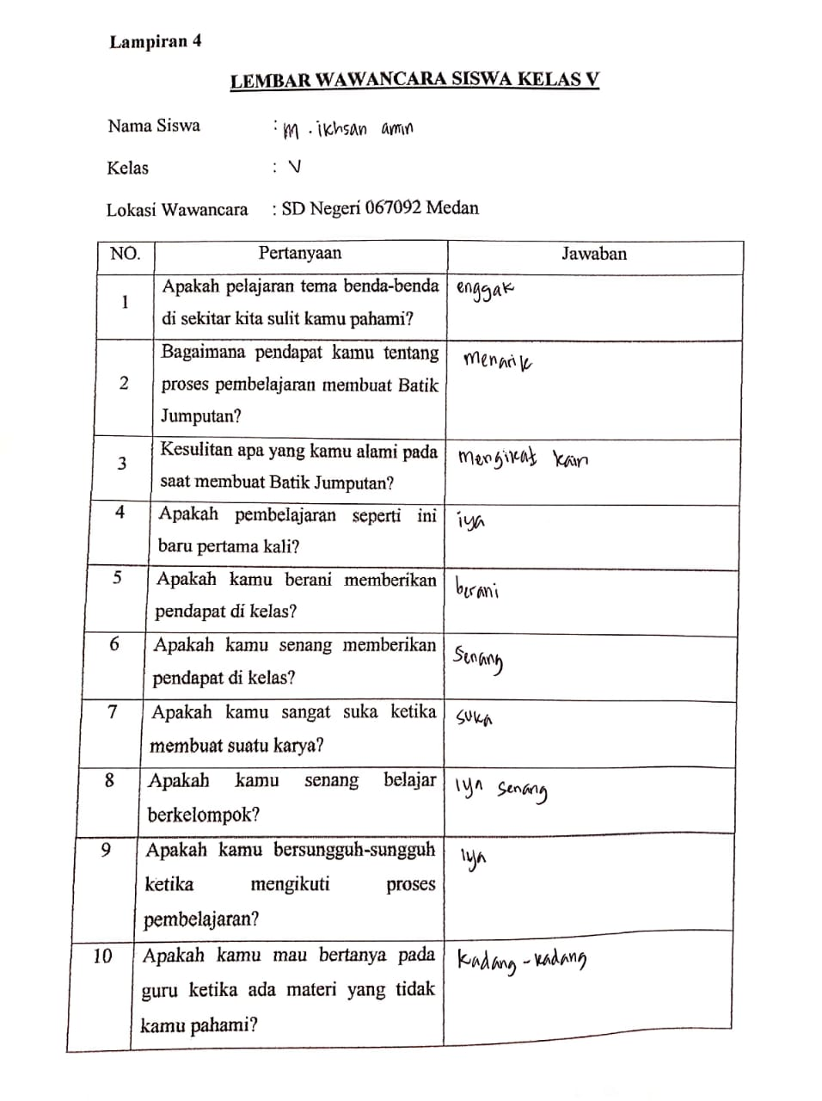

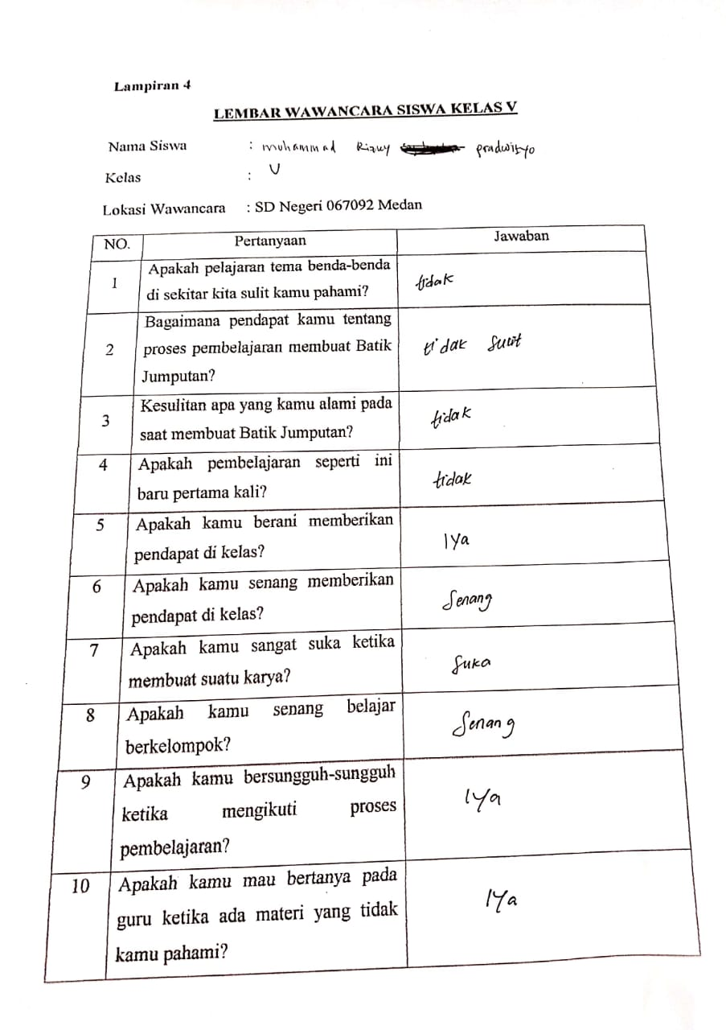

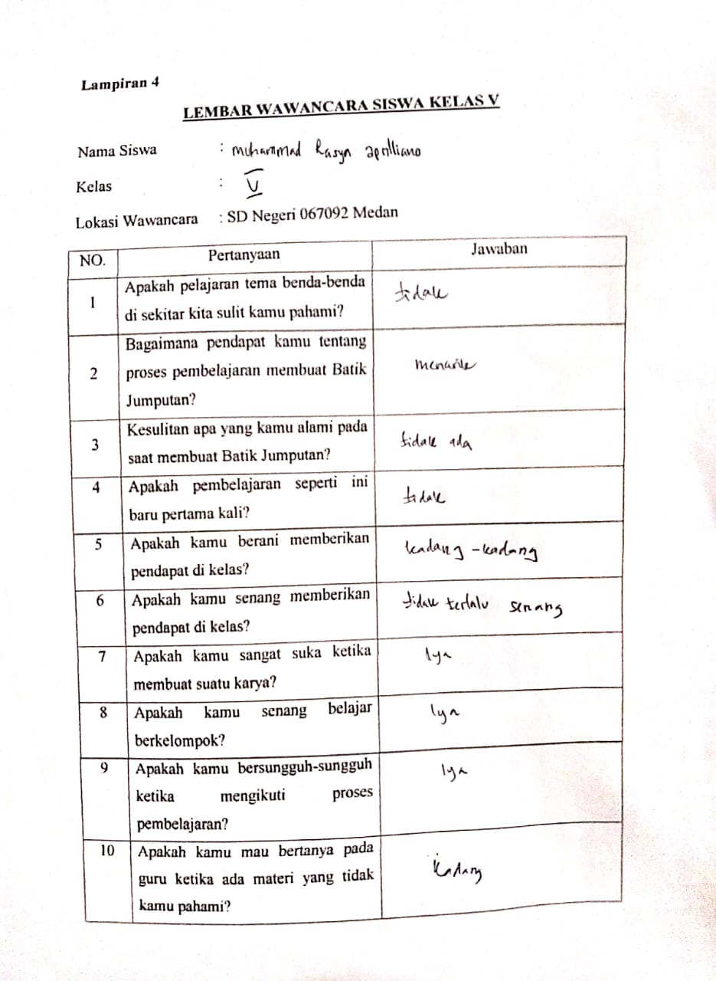

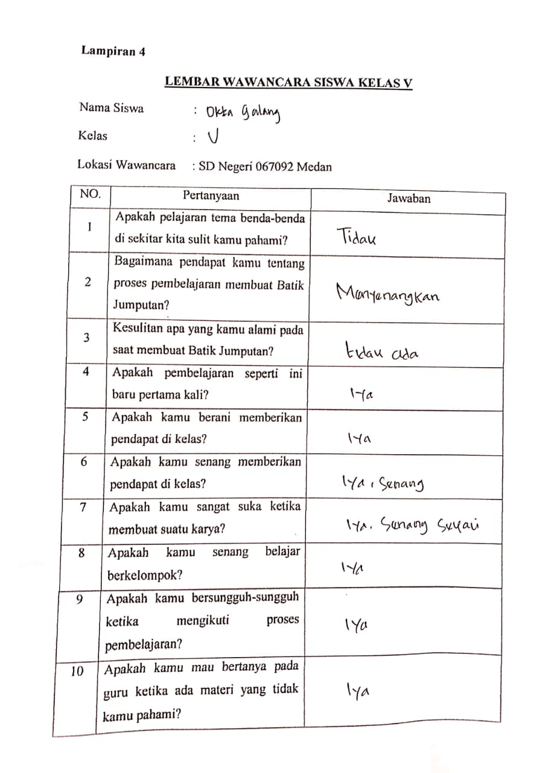

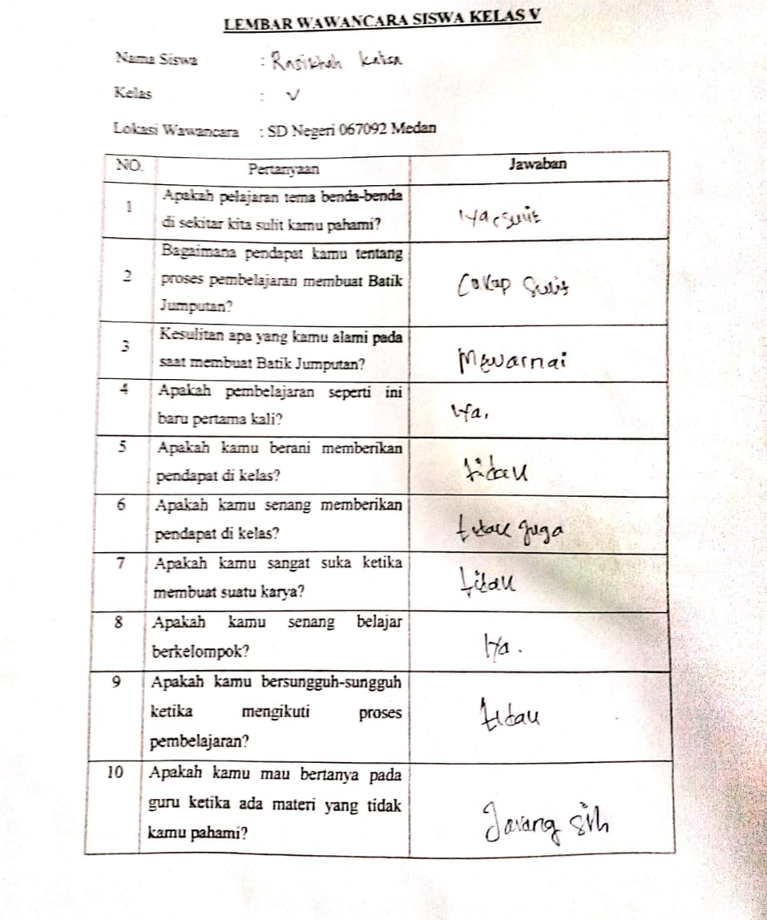

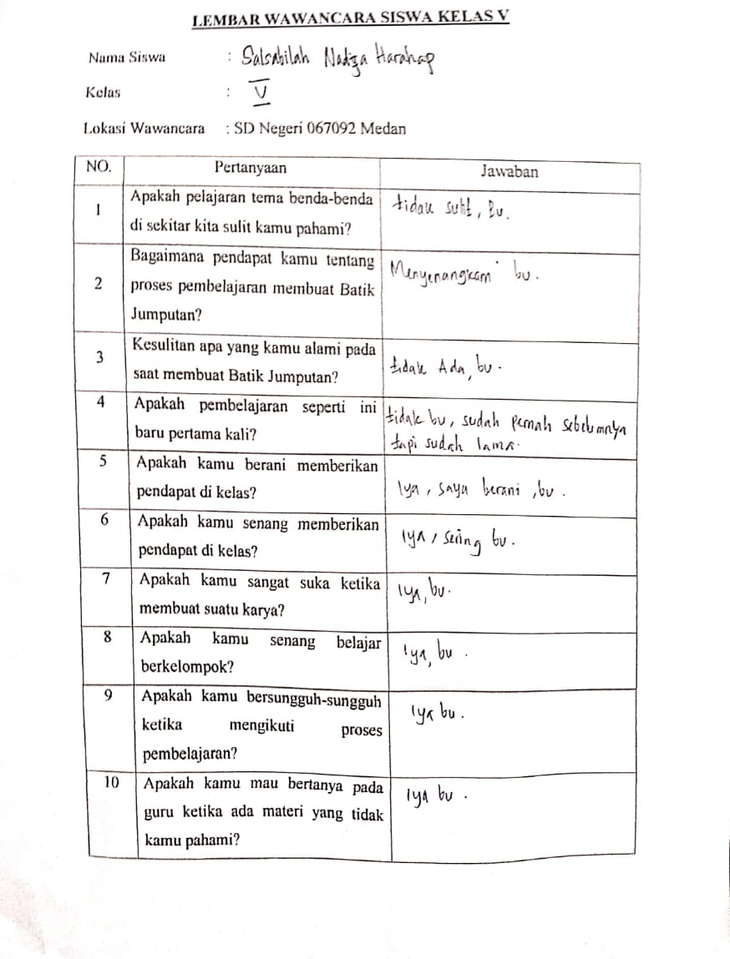

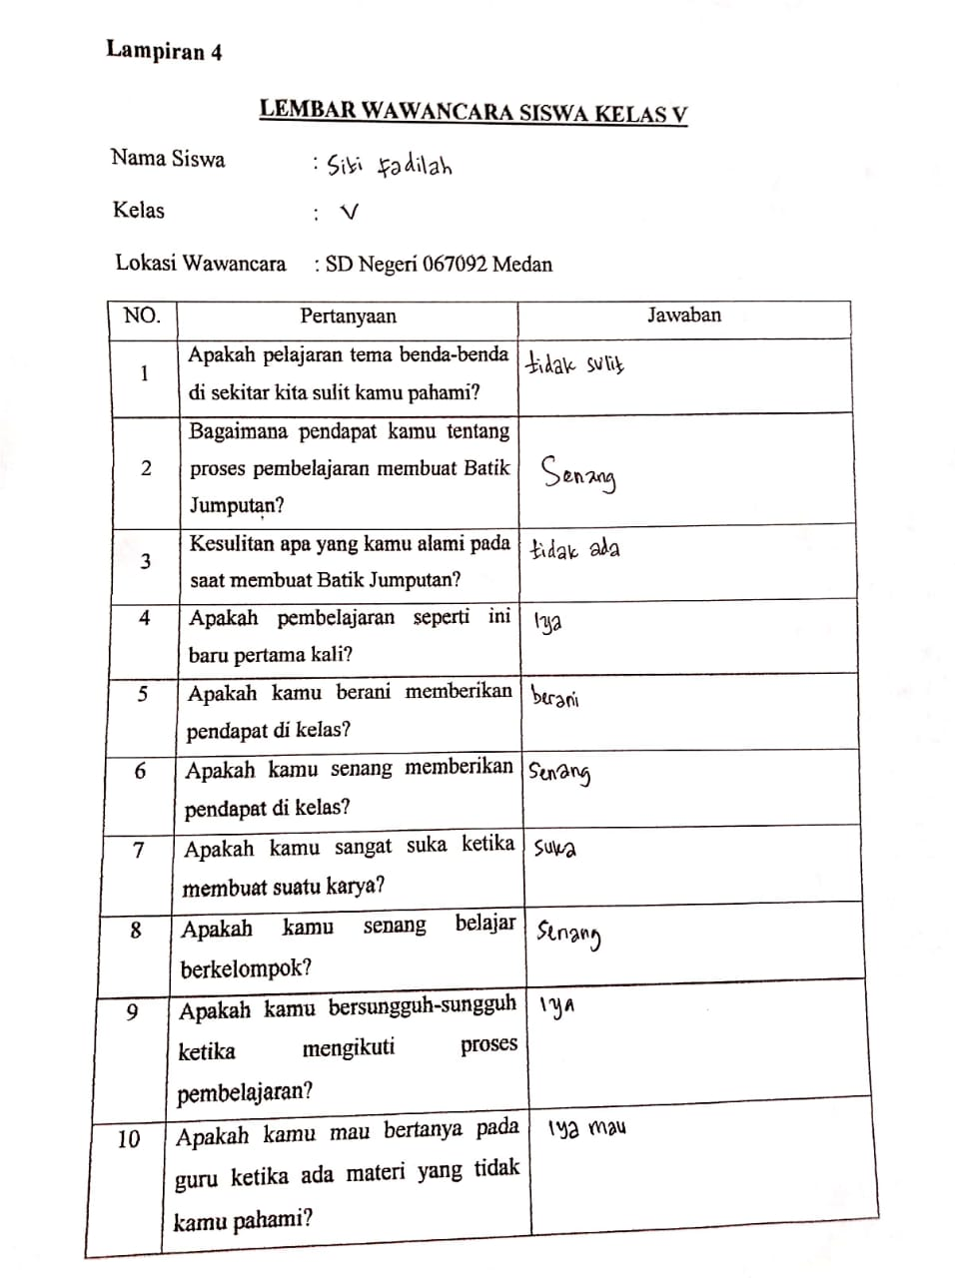

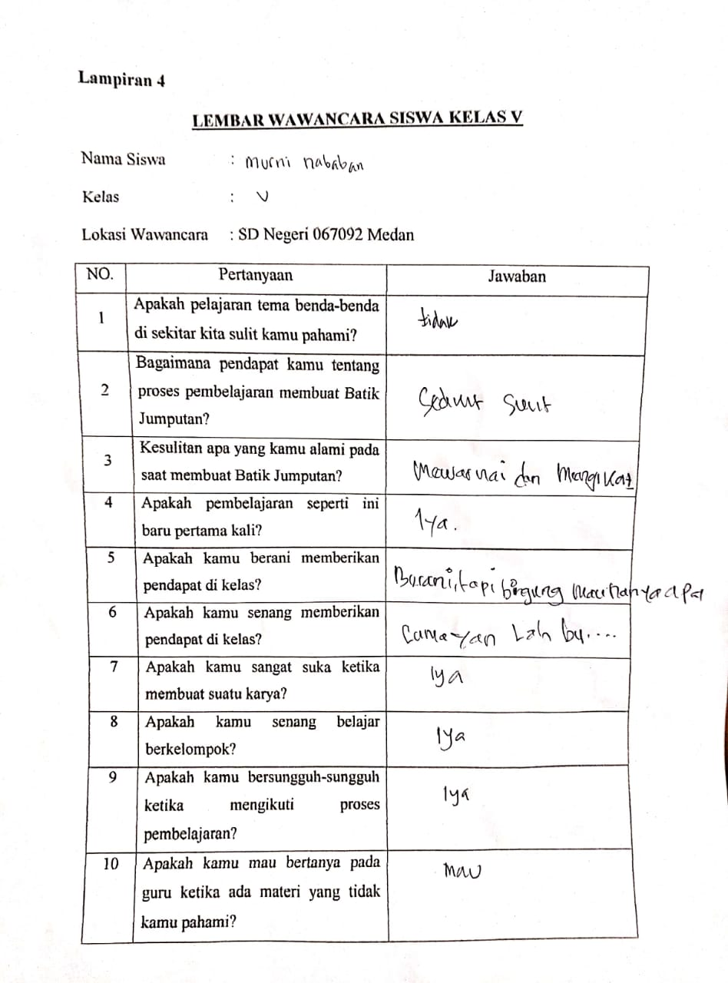

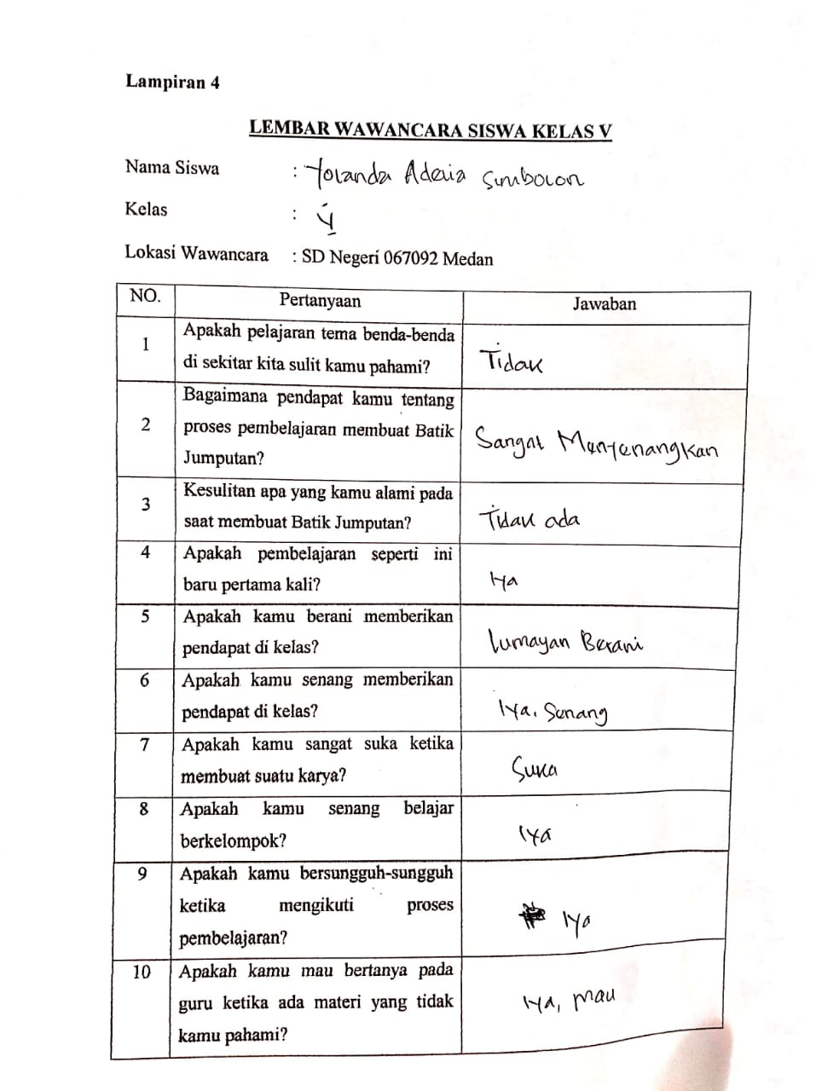

Lampiran 4 Laporan Siswa Setelah Membuat Batik Jumputan
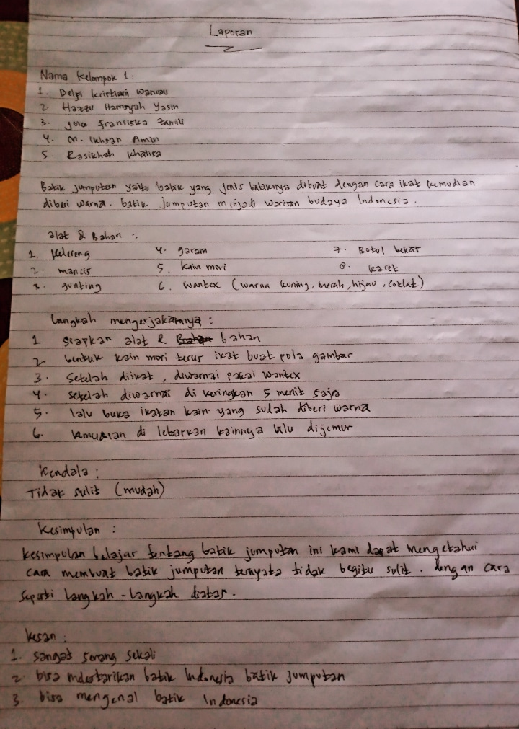

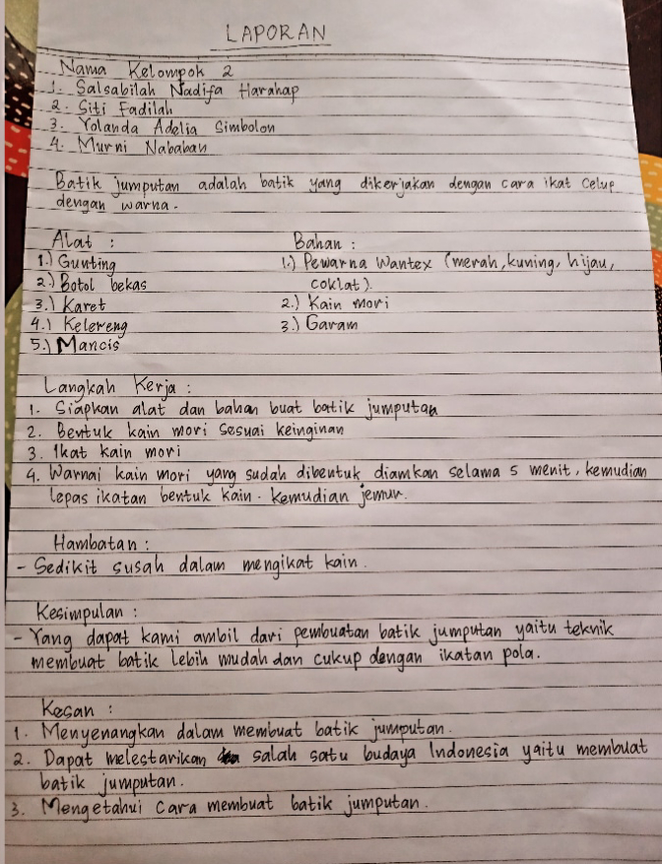

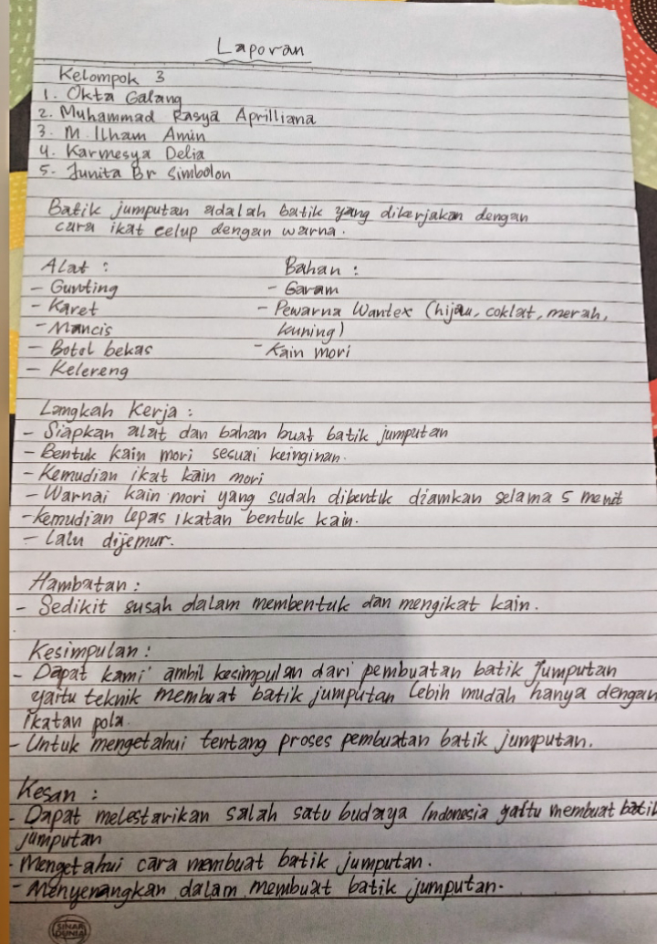

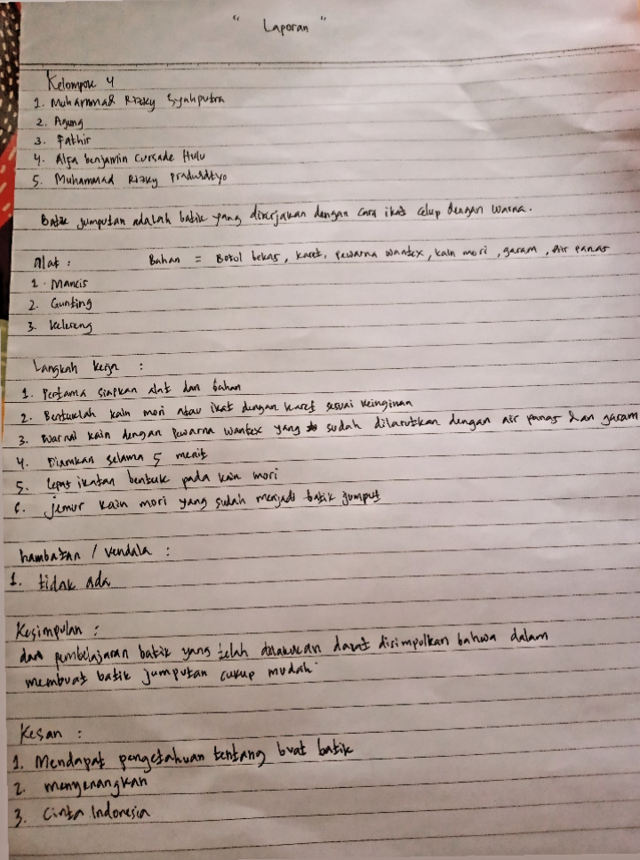

Lampiran 5 Dokumentasi Pembuatan Batik Jumputan

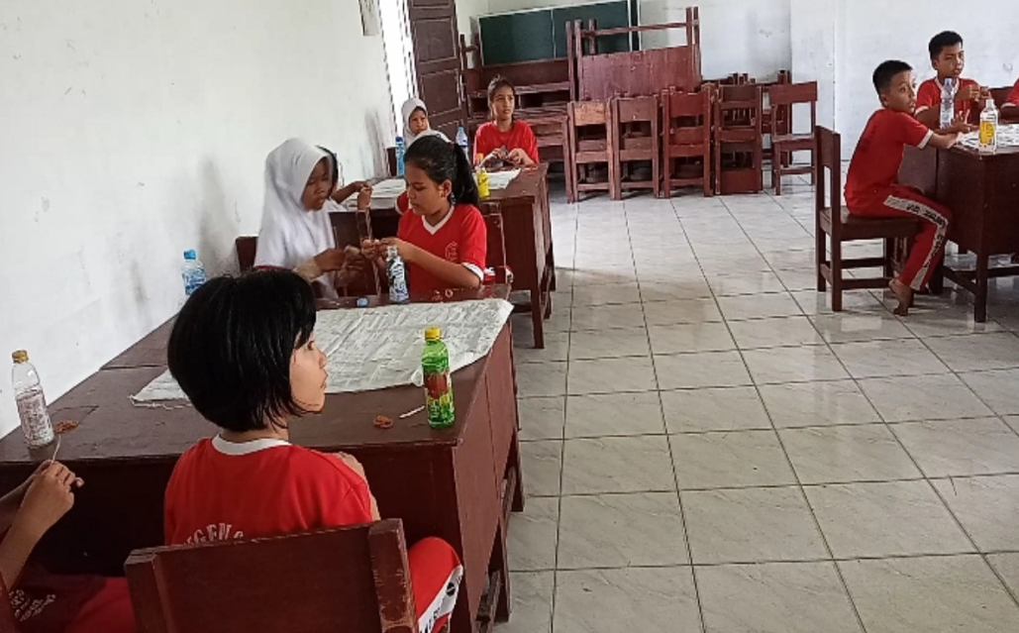

Gambar Persiapan Alat dan Bahan Pembuatan batik Jumputan
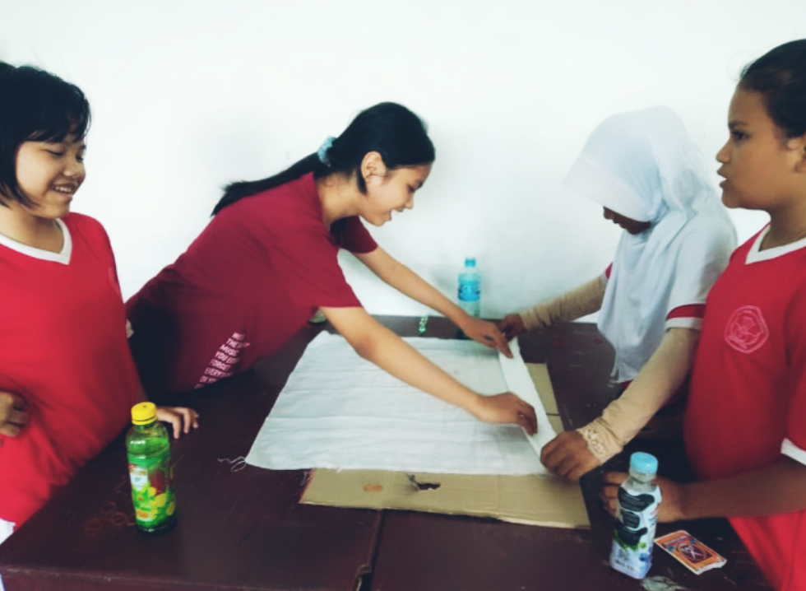

Gambar Pembentukan Kain Mori

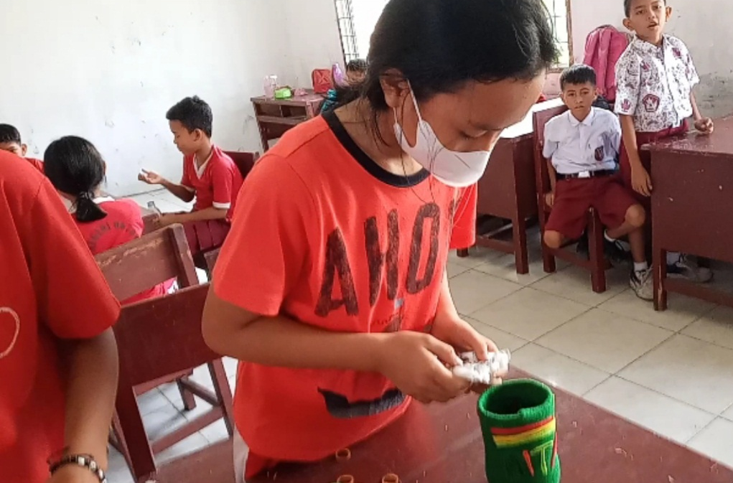

Gambar pelarutan pewarna
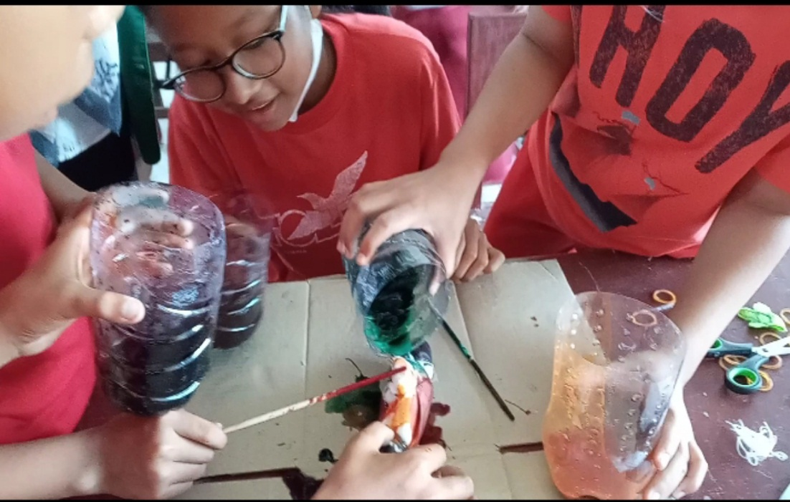

Gambar Pemberian Warna Pada Kain Mori

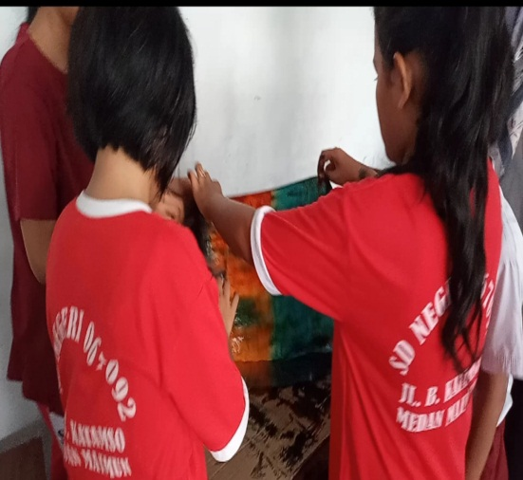
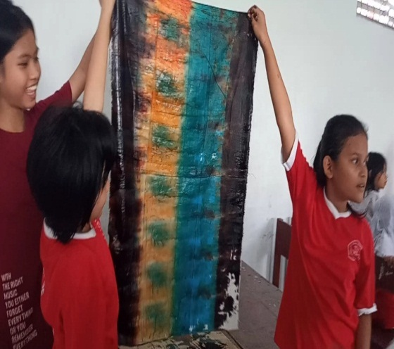

Kain Yang sudah diberi pewarna
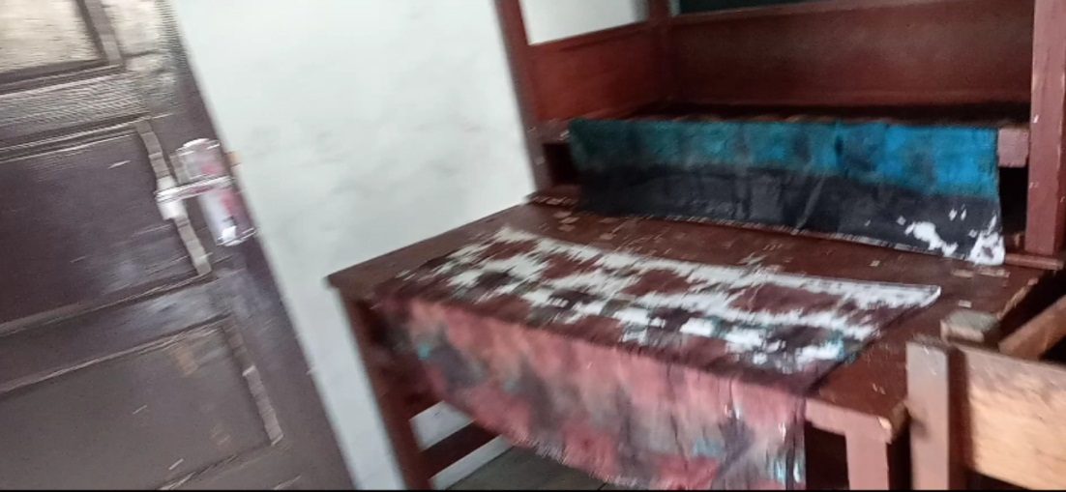

Gambar Proses Pengeringan Batik Jumputan

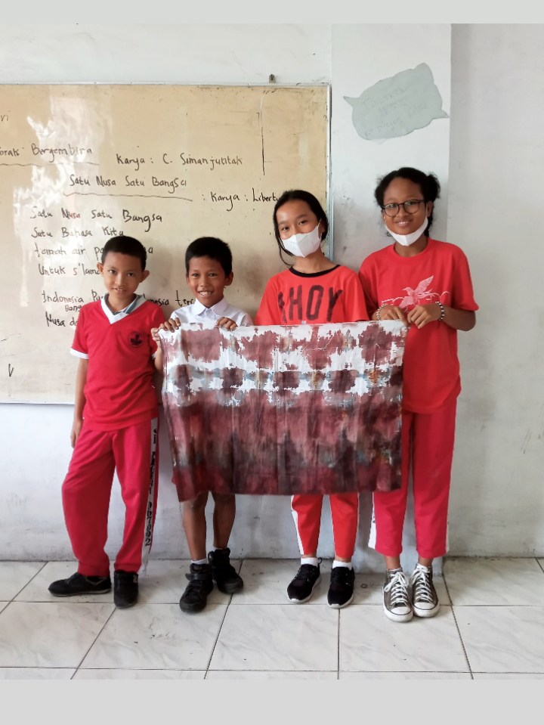

Gambar Batik Jumputan Kelompok 1

Gambar Batik Jumputan Kelompok 2

Gambar Batik Jumputan Kelompok 3

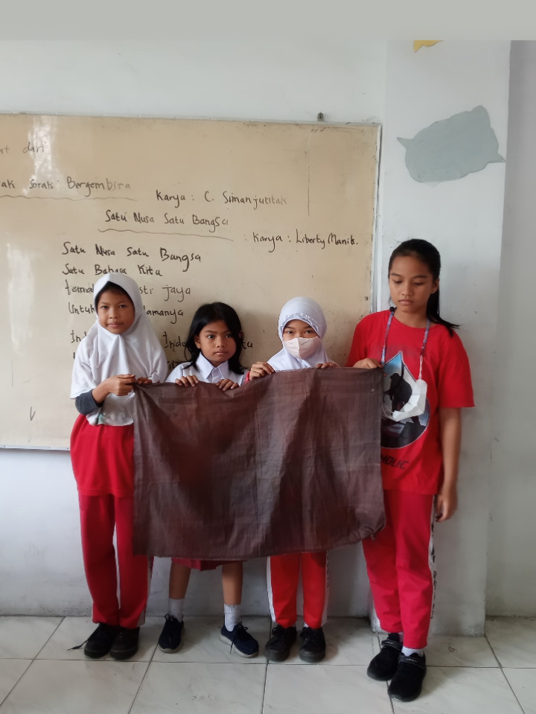

Gambar Batik Jumputan Kelompok 4

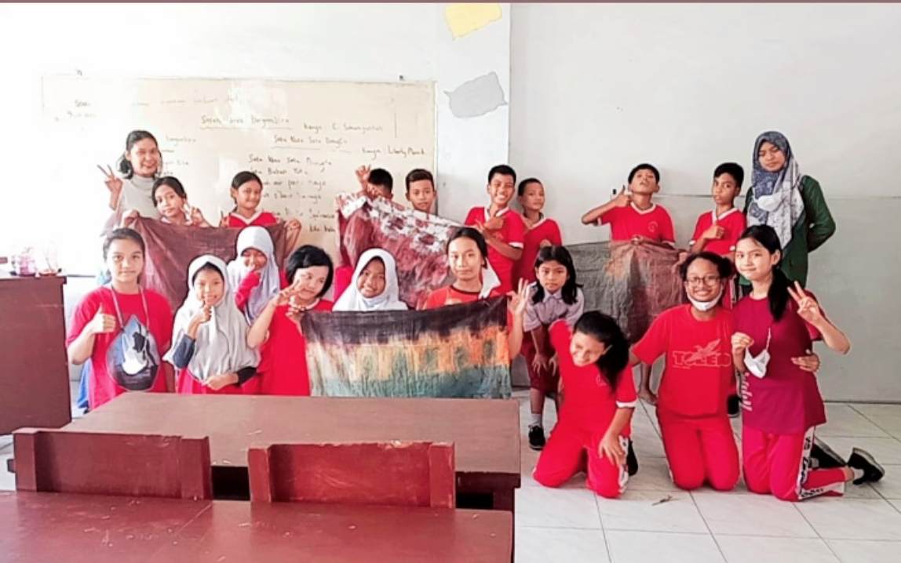

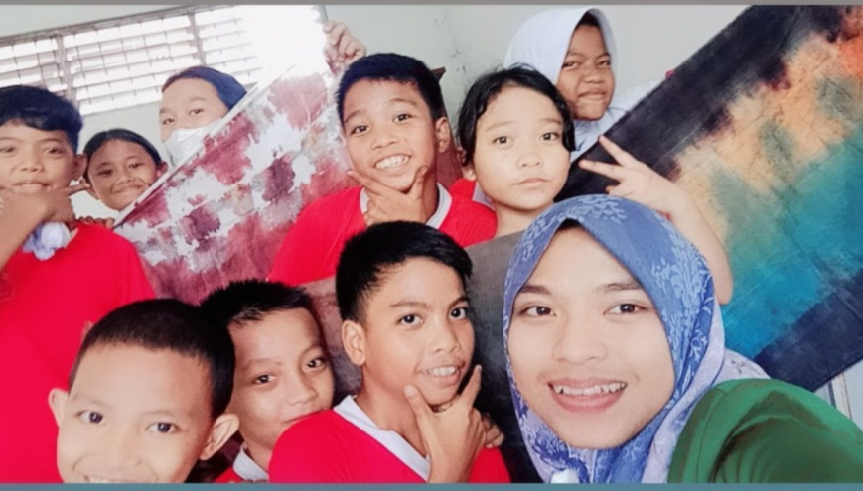

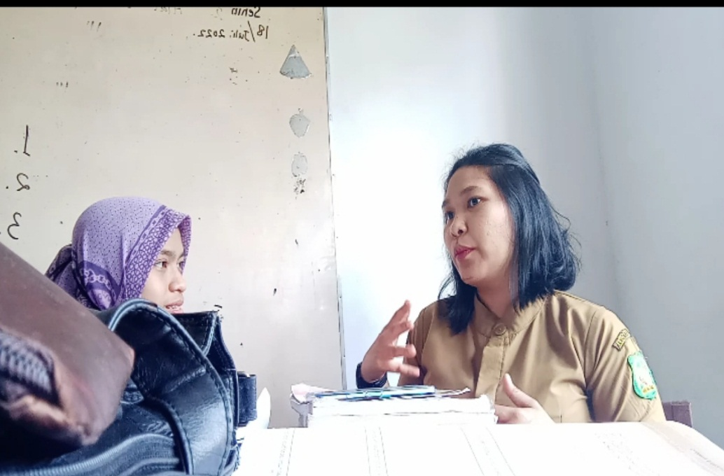

Gambar Dokumentasi Wawancara Dengan Wali Kelas dan Siswa Kelas V SD Negeri 067092 Medan

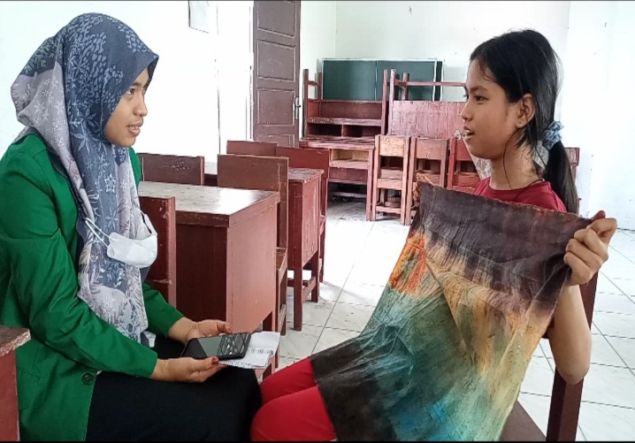

Gambar Dokumentasi Wawancara Dengan Siswa Kelas V SD Negeri 067092 Medan

